Beste natuurvrienden,
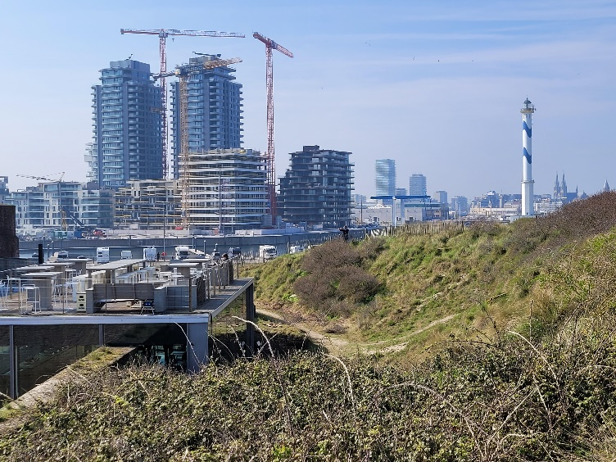
er zijn zo van die locaties waar de natuur, ondanks verwoede pogingen van de mens om haar opzij te schuiven, haar best blijft doen om bijzonder en verrassend uit de hoek te komen. Onze eigen Oosteroever is daar een mooi voorbeeld van. Ondanks de groeiende druk van (steeds hogere) bebouwing en (met de overzet aange-voerde) recreanten kan je er nog steeds heel wat biodiversiteit aantreffen. Daarom wandelden op zondag 09 april maar liefst 33 NVO-ers (19 AM en 15 PM) op en rond de duinen van de Oostendse Oosteroever.
Als biotoop zijn de duinen in Vlaanderen zowiezo al schaars en daarom staan ook heel wat aan de duinen gebonden soorten als zeldzaam in de lijsten. Dat veel van de soortnamen hier beginnen met duin- , zee- , of zand- hoeft ook geen verdere uitleg. Maar toch vind je hier ook wel verrassingen zoals slakken en padden-stoelen die het hier blijkbaar ook wel naar de zin hebben. Dat zou je in dit (vooral in de zomer) droge en erg warme milieu niet meteen verwachten.
foto :PaJa
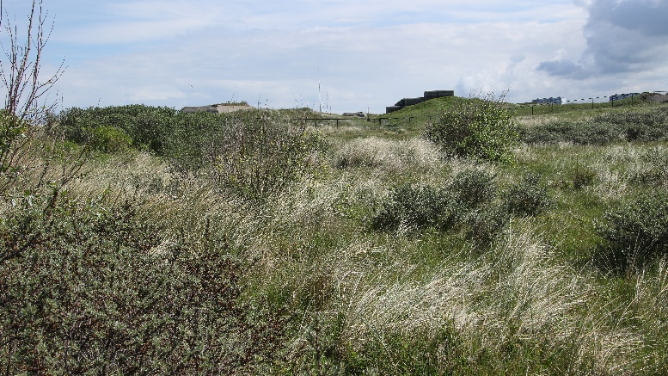
Hoe we dit jaar ook ons best doen het blijft moeilijk om bloeiende planten te vinden en nog moeilijker om actieve insecten te zien. We zijn benieuwd wanneer deze lente dan echt gaat losbarsten. Want ooit moet het dan toch gaan komen, overal bloeiende planten en zoemende insecten, wie weet tijdens de volgende wandeling?
Dit gebied onderging de laatste 40 jaar al heel wat veranderingen en is nog steeds in volle ontwikkeling. We kijken vooral uit naar de uiteindelijke invulling van de Halve Maan en de directe omgeving. Als de zoete en zoute depressie er echt ooit komen wordt dat ongetwijfeld een erg interessant stukje natuur. Maar ook hier spelen budgetten een grote rol en het valt te vrezen dat de invulling niet enkel op natuur zal gericht zijn maar vooral ook op recreatie (en educatie).
foto : JaVa
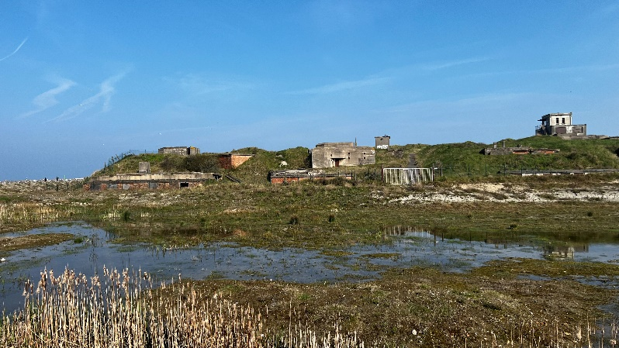
Met het mooie weer dat we deze keer troffen konden we nog eens languit op een terras genieten van de nabespreking. Zoals steeds kwamen allerhande onderwerpen aan bod (zeker niet alleen natuur) met in de namiddag zelfs een stukje psycho-analyse… jaja, NVO-ers zijn van alle (therapie)markten thuis.
Meten is weten... en daarbij tellen we elk kalenderjaar opnieuw de soorten die we te zien krijgen en met zekerheid kunnen benoemen. Na zeven (dubbele) activiteiten in 2023 noteerden we reeds 263 verschillende soorten. Sedert de NVO-start begin 2017 zijn dat al 1184 soorten geworden. Daarvan werden tot nu toe zo’n 1064 verschillende soorten met foto en wat uitleg in de verslagjes besproken. Je kunt alles nog eens bekijken en nalezen in samenvattende excel-bestanden via deze link : https://nvosite.com/bestanden/ . Je kunt op onze site ook alle vorige verslagjes vinden en eventueel downloaden : https://nvosite.com/archief/
foto : NaCo
Natuurwaarnemingen zijn soms vluchtig en vervagen meestal weer snel. Gelukkig zorgen onze hoffotografen heel vaak voor mooie foto’s. Het was een prachtige lentedag en daarom vind je op het einde van dit verslag maar liefst 11 extra fotopagina’s met dank aan Nancy, Natacha, Marijke, Dirk, Luc en Paul.
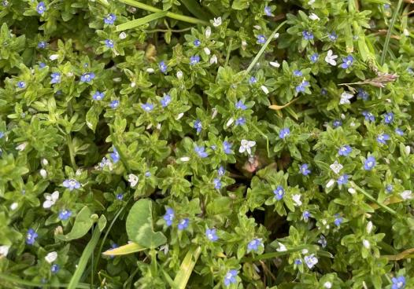
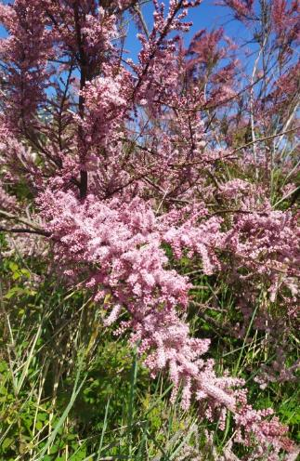
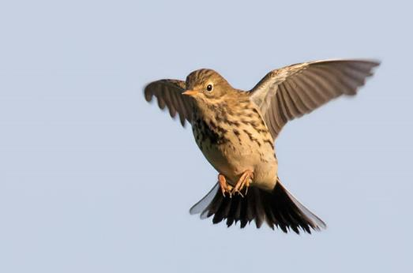
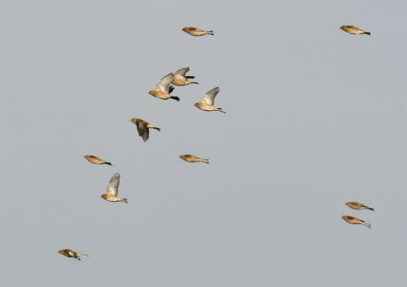
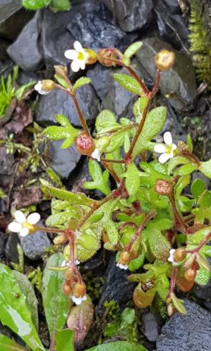
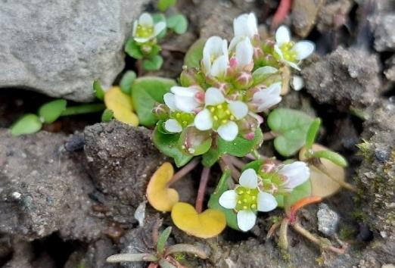
We weten ondertussen wel dat we de ereprijs-soorten kunnen herkennen aan de twee opvallende meeldraden die boven de bloemblaadjes uitsteken. Maar bij Veldereprijs zul je dan toch heel goed moeten kijken want de bloemetjes zijn maar enkele millimeter groot. (foto: waarnemingen.be)
Nog kleiner zijn de bloemetjes van de Tamarisk (spec.) maar deze plant maakt er zoveel dat ze tijdens de bloei wel op een roze wolk lijkt. De Tamarisk is een soort van het Middellandse Zeegebied maar zal door de opwarming van het klimaat waarschijnlijk steeds meer in onze duinen te vinden zijn. Ze kan ook uitstekend tegen de zoute zeewind.
(f: waarnemingen.be)
Er zijn nogal wat soorten piepers en die lijken vaak sterk op elkaar (o, verrassing). Op de rug en kop zijn ze meestal donker-bruin met lichtere en donkerder stukken. Maar vooral de zwarte streepjes op borst en flanken kunnen helpen bij de determi-natie. We kregen tijdens de wandeling heel wat zingende Graspiepers te zien en te horen. (foto: oiseaux.net)
Soorten die al enkele keren in een verslag werden besproken worden soms eens iets minder duidelijk weergegeven. Zoals hier een groep Kneu die voorbij dwarrelt. Je ziet dat de vleugels niet continu flapperen, blijkbaar is het energiebesparend als ze af en toe even gesloten gehouden worden. (f: waarnemigen.be)
aarnemingen.be)
Wie bedacht wanneer, en vooral waarom, de Nederlandse namen van soorten? Soms merk je wel dat de naam beschrij-vend is voor de vorm of de kleur. Maar dit vet-plantje dat je in de duinen in het voorjaar kunt vinden werd bedacht met de naam Kandelaartje omdat de bladeren er uitzien als drie-armige kandelaars... tja, daar waren we zelf vast niet opgekomen. (foto: waarnemingen.be)
Net als het Kandelaartje hiervoor is ook dit Deens lepelblad een winterannuel. Het zijn eenjarige planten (annuellen dus) die als rozet de winter overleven om daarna in de lente zo vlug mogelijk te bloeien en zaad te maken. Ze sterven af tegen eind mei, zo vermijden ze de droge en warme zomeromstandig-heden in de duinen. (foto: waarnemingen.be)
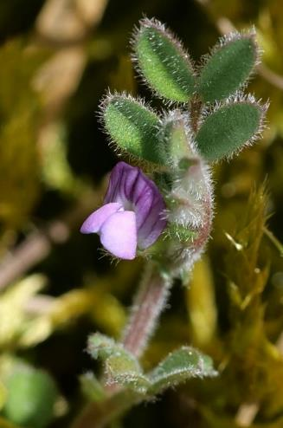
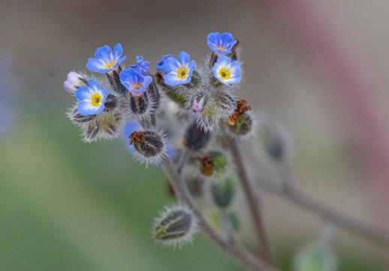
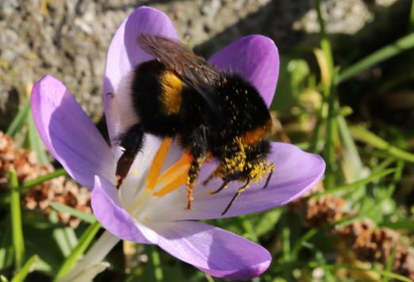
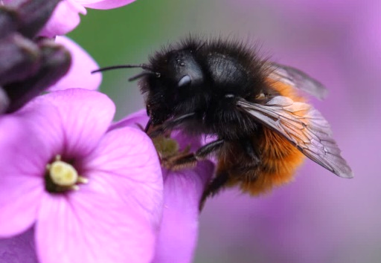
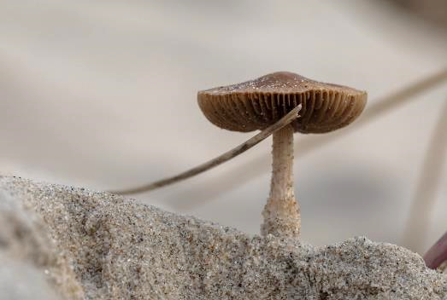
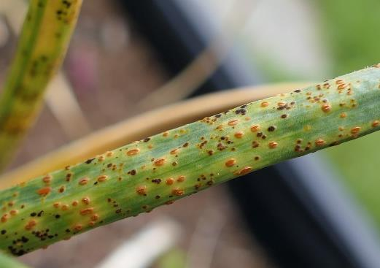
Als je een wikke-soort ziet dan denk je misschien al snel: "Ach, die ken ik wel, dat moet Vogelwikke of Voederwikke zijn". Maar zoals wel meer gebeurt is het ook hier ingewikkelder dan het lijkt. Zo kregen wij nabij het Fort Napoleon deze nogal zeldzame Lathyruswikke te zien die op elke stengel slechts 1 bloemetje vormt. (foto: waarnemingen.be)
Het leek wel de wandeling van de kleine bloemetjes want ook dit Ruw vergeet-mij-nietje bloeit eerder onopvallend. Maar wie het kleine niet eert... neem eens een loep en bekijk ze maar eens goed van dichtbij, dan kun je niet anders dan verstomd staan door de prachtige natuur. (foto: waarnemingen.be)
Een hommel met deze kleuren werd vroeger bijna steeds Aardhommel genoemd. Later werd dat Aardhommel of Veldhommel omdat beide soorten zo sterk op elkaar lijken. Tegenwoordig worden ook de Grote veldhommel en de Wilgenhommel erbij gevoegd en spreekt men van de Aardhommel-groep... voorlopig... (foto: waarnemingen.be)
We blijven toch wat moeilijk doen (dat is wellicht geen verrassing) want ook de Gehoornde metselbij heeft een dubbelganger, de Rosse metselbij, die voor verwarring kan zorgen. Bij beide soorten hebben de vrouwtjes "hoorntjes" op de kop. Mannetjes zijn kleiner en hebben witte haren op het gezicht, ook wel "baard" genoemd. (foto: waarnemingen.be)
Je zou het niet meteen verwachten maar ze zijn er wel... paddenstoelen die opschieten uit het zachte zand. Er zijn zelfs wat soorten die enkel in de duinen groeien en daar hoort deze Duinfranjehoed bij. Eenmaal je er begint op te letten zie je ze eigenlijk best wel veel staan. Ze voeden zich met de rottende wortels van Helmgras. (foto: waarnemingen.be)
Niet specifiek voor de duinen maar wel enkel op looksoorten te vinden is deze zwam: Lookroest. Roesten vallen vooral op in hun knaloranje fase maar vaak zijn er nog andere stadia in hun levenscyclus. Wij vonden deze roest op Kraailook, een (eetbare) plant die in de duinen veel voorkomt. (foto: waarnemingen.be)






















Deze activiteit gemist??? Geen probleem!!!
Er staat al een nieuwe activiteit op het programma want op zondag 23 april wtrekken we een volledige dag naar Noord-Frankrijk. Na een wandeling over de plankenpaden van Clairmarais kijken we of we orchideeën kunnen vinden op de kalkhellingen van Tournehem-sur-la-Hem.
De mail met de info over deze activiteit valt op maandag 17 april in je mailbox.
Meer info over de eerstvolgende activiteiten vind je hieronder.
Vriendelijke groeten en tot binnenkort
Eventjes kwam een T-vormige nachtvlinder in zicht, helaas liet een onhandige natuurgids het beestje ontsnappen (blijven trainen) en konden we het dus niet bekijken in een loeppotje. Vlindertjes die in deze houding rusten behoren tot de vedermotten. Als ze volledig wit zijn en dus zonder patronen dan is het wellicht de Sneeuwwitte vedermot, in alle andere gevallen (en dus ook in ons geval) blijft het veiligheidshalve Vedermot spec. (foto : JaVa)
De gallen (als fenomeen) kennen we ondertussen wel. De plant produceert een kapsel rond het eitje van een insect. Dat kapsel, die gal dus, dient dan als bescherming en als voedsel voor de larven van het insect. Maar opgelet... in Vlaanderen zijn er enkele duizenden vormen te vinden. Maar deze piepkleine boeitjes, ze lijken wel met koperdraad omtrokken, zijn zonder enige twijfel veroorzaakt door de Satijnen knoopjesgalwesp. (foto : JaVa)
Zeker op Zomereik zijn er bijna altijd gallen te vinden. Deze flink grote bruine bollen (in de zomer zijn ze nog groen) vallen vooral op in het najaar, als de bladeren vallen of gevallen zijn. Ze worden veroorzaakt door de eitjes van de Knikkergalwesp en ja, het lijkt best wel mogelijk om met deze zeer harde en perfecte ronde balletjes te knikkeren. Als er een gaatje zichtbaar is dan is de bewoner ondertussen al vertrokken. (foto : JaVa)
Eventjes kwam een T-vormige nachtvlinder in zicht, helaas liet een onhandige natuurgids het beestje ontsnappen (blijven trainen) en konden we het dus niet bekijken in een loeppotje. Vlindertjes die in deze houding rusten behoren tot de vedermotten. Als ze volledig wit zijn en dus zonder patronen dan is het wellicht de Sneeuwwitte vedermot, in alle andere gevallen (en dus ook in ons geval) blijft het veiligheidshalve Vedermot spec. (foto : JaVa)
Veel Nederlandse soortnamen worden waarschijnlijk in de jaren '70 bedacht, de periode waarin de geest regelmatig "verruimd" werd met allerhande rook- en andere spullen. Deze mooie zweefvlieg werd de Witte halvemaanzweefvlieg gedoopt, tja... Witte komma-vlieg was misschien logischer geweest. (foto : Waarnemingen.be)
Tijdens de ochtendwandeling struikelden we bijna over dit mooie wantsje. Deze soort is de Bessenschildwants en ondanks zijn geringe afmetingen kan hij je toch een venijnige prik geven. Wantsen bijten niet met kaken, zoals kevers, maar prikken met een steeksnuit, zoals muggen. Die steeksnuit ligt tegen de buik geplooid en klapt pas open als ze gebruikt moet worden. (foto : Waarnemingen.be)
Als heksen wat te driest door een berkenbos vliegen blijft er al eens een stuk van hun bezem in de bomen achter. Dat vertelde men vroeger toch over deze vreemde vergroeiïngen. Ze worden echter veroorzaakt door een schimmel met als soortnaam Berkenheksenbezem (volg je nog?). (foto : Waarnemingen.be)
In de "examenhaag" groeide ook Gelderse roos. Veel bladeren van deze struiken waren tot op de nerven afgebeten. Na wat zoeken vonden we de larven van het Sneeuwbalhaantje, een keversoort. Sneeuwbal wordt als Nederlandse naam gebruikt voor viburnum-soorten. Gelderse roos heet wetenschappelijk Viburnum opulus. (foto : Waarnemingen.be)
Je hoeft heus niet naar een vlindertuin met exotsiche vlinders om prachtige kleuren te zien. Het Boomblauwtje heeft felblauwe binnenvleugels met donkerblauwe tippen. De buitenkant van de vleugels is lichtblauw met zwarte inktspatjes. Boomblauwtjes vliegen (bijna) altijd boven schouderhoogte. Andere soorten blauwtjes vliegen lager tegen de grond. (foto : Waarnemingen.be)
"Beauty lies in the eye of the beholder" of hoe gewone dingen toch ook bijzonder kunnen zijn. Deze Gewone esdoorn ontplooit tegelijkertijd zijn nieuwe bladeren en de groengele bloemtrossen. (foto : JavA)
Het zit hem soms in de details. Bij het Oranje zandoogje zie je aan de buitenkant van de ondervleugel kleine witte stipjes. Op dezelfde plaats zie je bij het Bruin zandoogje zwarte stipjes. Dit kenmerk is altijd juist en dus niet de vaak gebruikte truc van het aantal witte bolletjes in de zwarte hoekvlek. (foto : JaVa)
Van dichtbij zie je goed waarom Kromhals tot de ruwbladigenfamilie behoort. als je één bloemetje losprutst zie je dat de "hals" onderaan de bloemkelk duidelijk gebogen is, vandaar de soortnaam. (foto : Waarnemingen.be)
Heggenranklieveheersbeestjes leven enkel op en van Heggenrank.
Je kunt ze herkennen aan hun volledig rode kop en aan hun doffe schilden (andere LHB-jes blinken. Meestal leven lieveheersbeestjes van bladluizen maar deze soort is vegetarisch. (foto : JaVa)
Heggenrank is een lid van de komkommerfamilie. Wie de bladeren, hechtranken en bloemen van komkommers en pompoenen kent ziet zeker gelijkenissen. (foto : JaVa)
Heggenrank is een lid van de komkommerfamilie. Wie de bladeren, hechtranken en bloemen van komkommers en pompoenen kent ziet zeker gelijkenissen. (foto : JaVa)
Heggenranklieveheersbeestjes leven enkel op en van Heggenrank.
Je kunt ze herkennen aan hun volledig rode kop en aan hun doffe schilden (andere LHB-jes blinken. Meestal leven lieveheersbeestjes van bladluizen maar deze soort is vegetarisch. (foto : JaVa)
Klein hoefblad is een lid van de composieten-familie en is in het voorjaar één van de eerste bloeiers (alhoewel januari wel heel erg vroeg is). Eerst verschijnen de bloeistengels, pas veel later ontvouwen de bladeren zich.
Van op een afstand zou je deze eenden kunnen aanzien voor Kuifeenden. Het mannetje heeft aan beide zijden van de snavel een duidelijke witte vlek, met enige fantasie vormen deze beide vlekken de "bril" die deze soort zijn naam heeft : de Brilduiker. Toch wel een zeldzame soort, maar wie goed uit zijn doppen (of door zijn verrekijker) kijkt kan er elke winter wel vinden op de Spuikom.
Bij ons vind je enkele eendensoorten die volledig onderduiken wanneer ze op zoek gaan naar eten. De Kuifeend is één van die soorten. Zoals bij veel eenden is het vrouwtje een stuk minder opvallend gekleurd dan het mannetje. Wanneer ze broedt op een nest eieren is ze zo prima gecamoufleerd.
Nog een exoot... de Japanse oester werd in de jaren 70 binnengebracht voor de oesterkweek. Onze inheemse soort, de platte oester, was toen door een ziekte zo goed als helemaal verdwenen. De Japanse nieuweling verwilderde en is nu overal te vinden waar zeewater is.
De Gewone schaalhoren is een slak zonder windingen. Zodra het opkomende water hem overspoeld gaat hij algen grazen. Na het grazen keert hij naar precies dezelfde plaats terug want zijn schelp is aan die plaats aangepast.... Hier staan ze in het gezelschap van zeepokken, een Japanse oester en een alikruik.
De Amerikaanse zwaardschede kwam in de jaren '80 via ballastwater van schepen in Europa terecht. In korte tijd heeft deze soort zich sterk verspreid. Je vindt er vaak enorme aantallen van tussen het aanspoelsel.
De Witte boormossel gebruikt zijn toch wel tere schelp om gaten te boren in klei, turf, zandsteen... Zo vindt hij bescherming tegen predatoren. Rechtsboven zie je de omgeplooide rand. Dit kenmerk onder-scheidt hem van de Amerikaanse boormossel die deze plooi niet heeft.
Het patroon van horizontale en verticale ribbels bezorgt de Gevlochten fuikhoren zijn naam.
Deze slak gaat op de zeebodem op zoek gaat naar dode organismen (aas) en kleine levende prooien. Door zijn sterke reukzin kan hij aas ontdekken tot op 30 meter afstand.
Jan Vanhoutte
Wandelingen in de nabije toekomst :
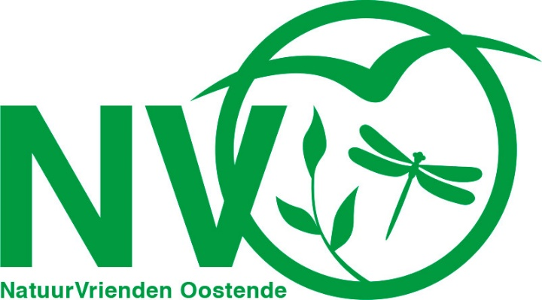
Sinds begin 2017 organiseert NVO elke maand 2 natuuractiviteiten.
NVO staat voor NatuurVerkenners Oostende en verenigt op een vrijblijvende manier mensen die samen van natuur willen genieten.

De 2e zondag van elke maand verkennen we een stukje Oostendse natuur. De 4e zondag van elke maand zoeken we het, carpool-gewijs, wat verderop. Op deze manier bezoeken we, over 3 jaar gespreid, meer dan 60 verschillende locaties.

ALLE activiteiten zijn steeds gratis en iedereen is welkom.

Na elke activiteit wordt een verslagje doorgemaild naar alle deelnemers.
Enkele dagen voor de volgende activiteit wordt een klein info-mailtje verstuurd.

Er werd ook een site opgestart waarop alle verslagjes en wat extra info over NVO terug te vinden zijn.
https://nvosite.com/

Volgende NVO-activiteiten (steeds keuze tussen ochtend- en namiddagwandeling) :

- zondag 23 april : daguitstap Noord-Frankrijk : Klaarmares en Tournehem
Start : 08u30 op de carpoolparking tegenover het kerkhof / Stuiverstraat 424 / Oostende
- zondag 07 mei : volop lente (dat hopen we toch) in het Oostendse Stadsrandbos
Start : 09u00 en 14u00 aan de Kinderboerderij / Stuiverstraat 599 / Oostende
- zondag 28 mei : daguitstap Oostkust : Zwinbosjes Knokke en Fonteintjes Blankenberge
Start : 08u30 op de carpoolparking tegenover het kerkhof / Stuiverstraat 424 / Oostende

- zaterdag 10 en zondag 11 juni : fauna en flora in de Mercatordokken
omdat er op de pontons weinig plaats is zijn er deze keer 4 wandelingen met elk max. 12 deelnemers
Start : 09u00 en 14u00 op het Stationsplein bij de beeldengroep “Vissersvrouwen” / Oostende
- zondag 25 juni : fauna en flora in de Zandpanne in De Haan
Start : 08u30 op de carpoolparking tegenover het kerkhof / Stuiverstraat 424 / Oostende
- zondag 09 juli : insecten en andere boeiende natuur in het domein Raversijde
Start : 09u00 en 14u00 aan de kapel St-Rafaël / Duinenweg 87 / Oostende

Weer of geen weer, er wordt altijd op de voorziene plaats en (stipt) op het voorziene uur gestart

Wie deze mails liever niet meer ontvangt kan zich uit de bestemmelingenlijst laten schrappen door een klein mailtje terug te sturen.
Je kunt me steeds bereiken via mail op jan.vanhoutte65@gmail.com
(ook opmerkingen, vragen, verbeteringen, voorstellen... zijn steeds meer dan welkom via mail)

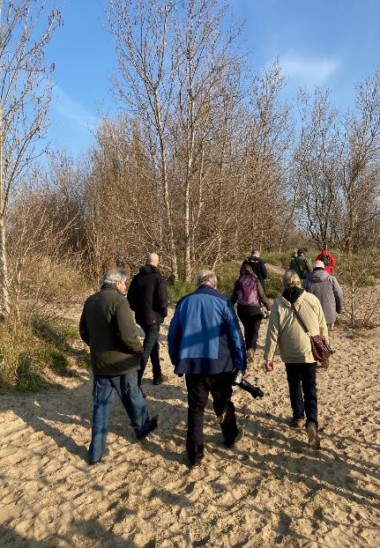
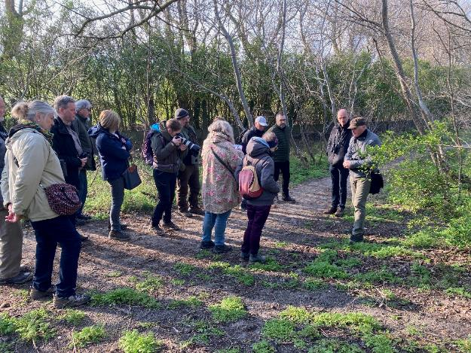
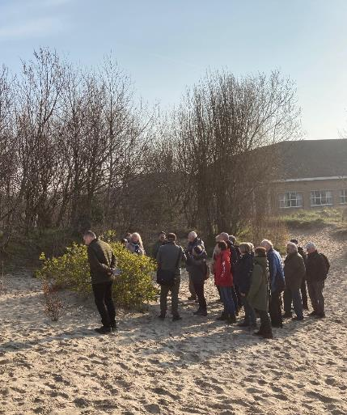
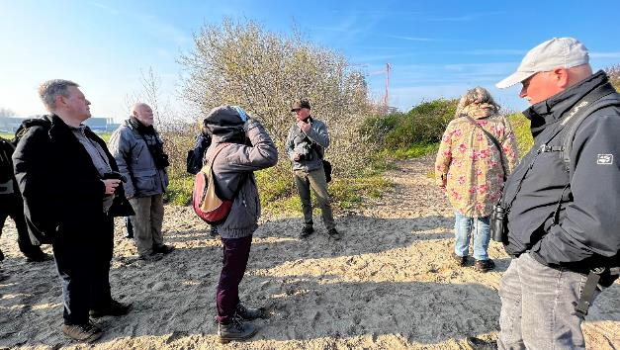
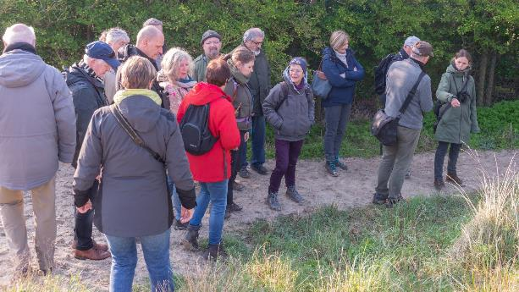
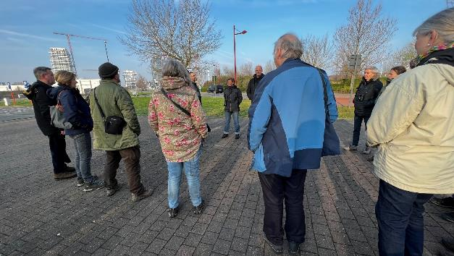
Na regen komt zonneschijn... ook bij NVO. Ja er stond nog wat frisse wind maar het zonnetje was van de partij en dan hoor je ons niet klagen. Veel kandidaten voor de ochtendploeg deze keer en dan zie je hier en daar wel eens een toerist in zijn/haar/hun/het haar krabben over wat daar nu eigenlijk valt te beleven of te zien. Wel... op deze wandeling hadden we het vooral over planten omdat dit vreemde voorjaar de insecten maar niet willen verschijnen. Ook wat (trek)vogels betreft is het maar magertjes maar we benoemden toch weer meer dan 80 soorten en dat is voor de interne geheugenstick ongetwijfeld alweer meer dan voldoende.
foto : NaGy
foto : NaGy
foto : NaGy
foto : NaCo
foto : DiNo
foto : NaCo

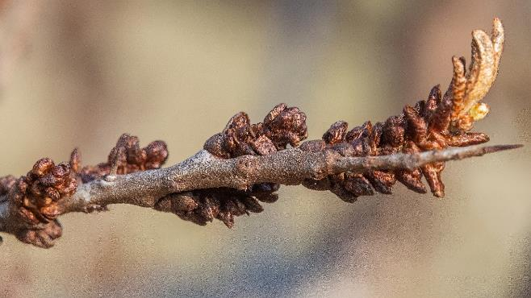
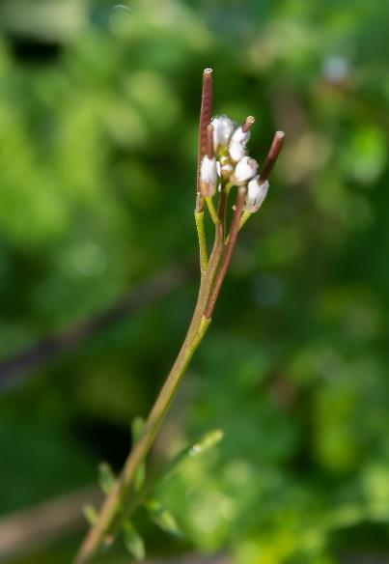
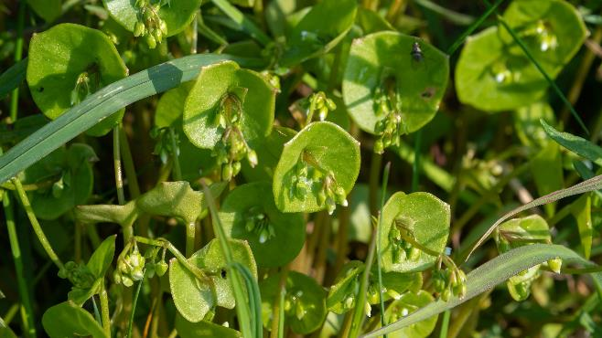
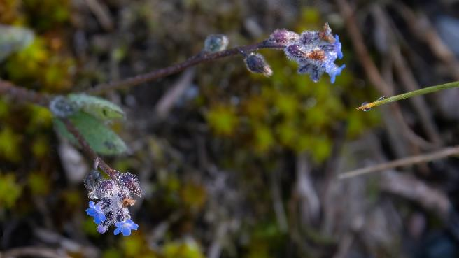
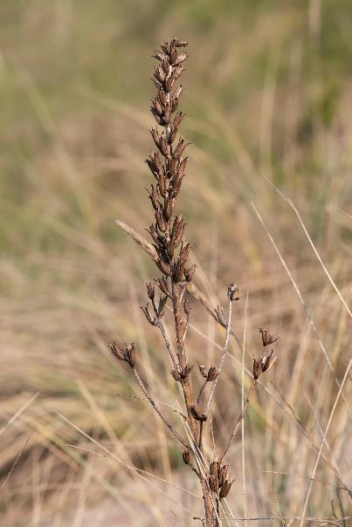
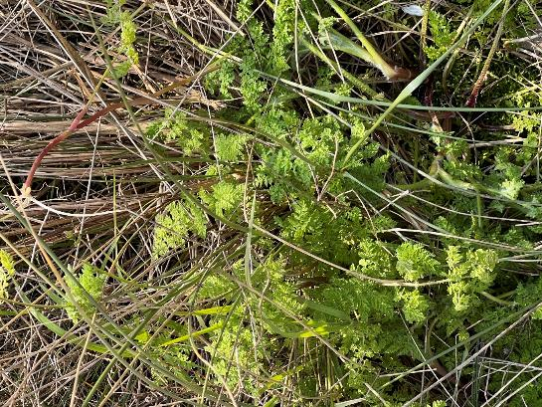
Een pagina planten die door onze fotografen weer prachtig in beeld werden gebracht. Linksboven beginnend en dan met de klok mee:
- de vreemde "bloei" van Duindoorn.
- bloemetjes en hauwtjes van Kleine veldkers
- Ook bloeistengels van vorig jaar kunnen foto-geniek zijn, zoals deze van Teunisbloem (spec.).
- eetbaar en overal in de duinen : Fijne kervel
- het bijna doorzichtige blauw van het Ruw vergeet-mij-nietje
- nog zo'n eetbare plant: Winterpostelein. We denken nog graag terug aan de soep die Marijke eens voor ons meebracht.
foto : DiNo
foto : DiNo
foto : DiNo
foto : DiNo
foto : NaCo
foto : LuVer
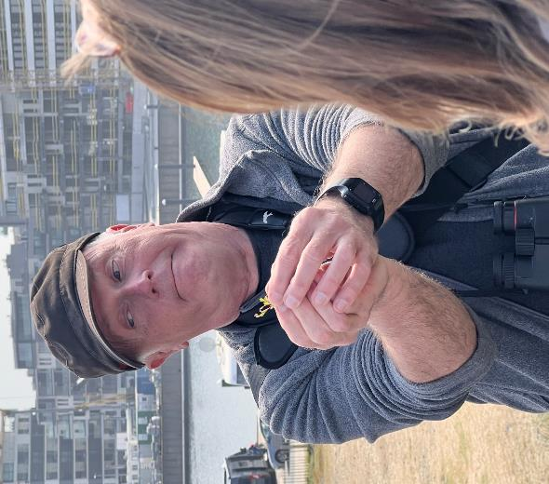
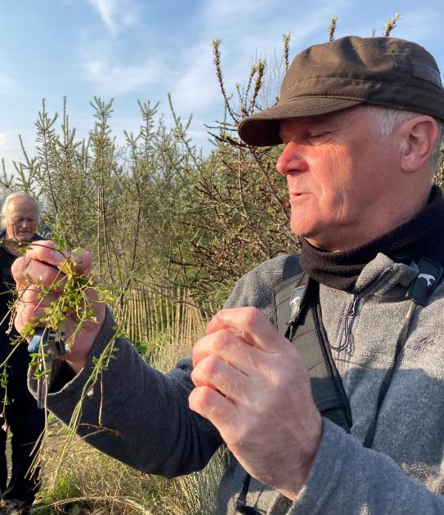
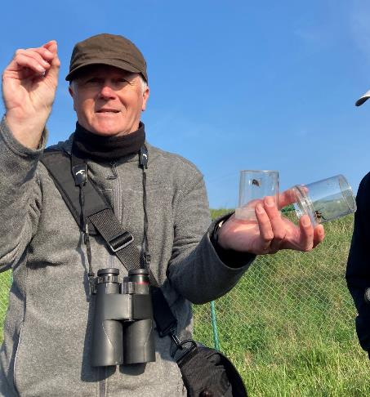
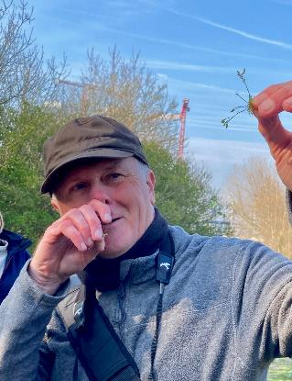
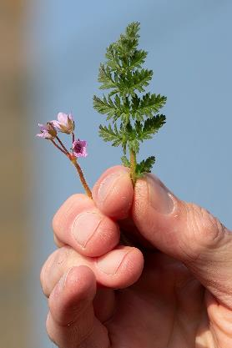
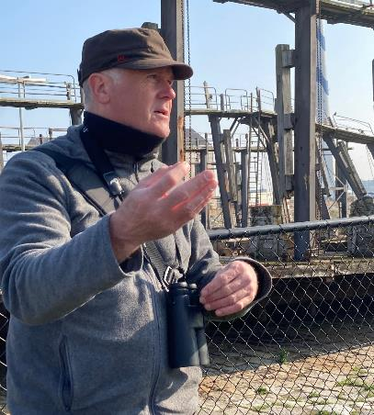
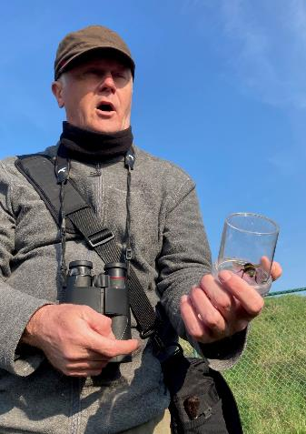
Smoelen trekken...
wapperen met je handjes...
2 insecten (in de potjes) tegelijk bespreken en ook nog een denkbeeldige in je andere hand...
kenmerken van planten zo duidelijk mogelijk in beeld brengen...
geen tijd hebben voor een zakdoek...
omdat je potje al vol is je mond open houden in een poging nog wat te vangen...
amaai zo'n gids is echt wel multi-getalenteerd (omdat ie het zelf zegt hee), maar z'n petje recht opzetten kan hij blijkbaar nog altijd niet.
foto : LuVer
foto : NaGy
foto : NaGy
foto : NaGy
foto : NaCo
foto : NaGy
foto : NaGy
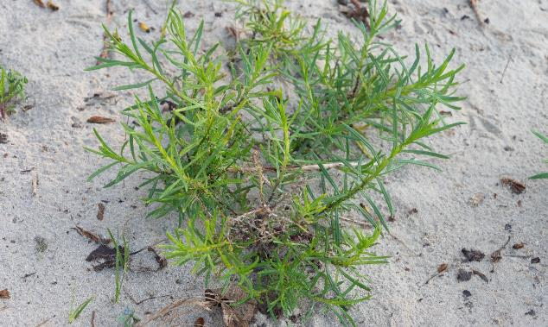
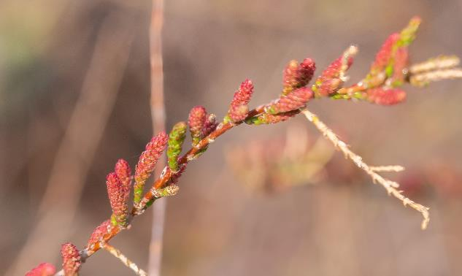
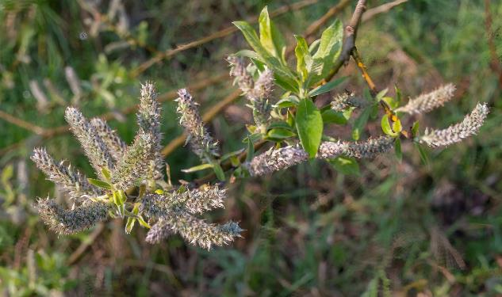
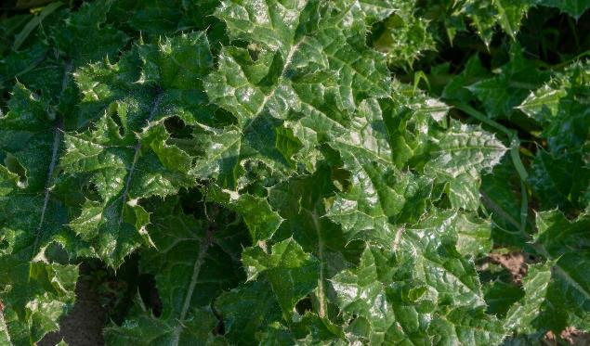
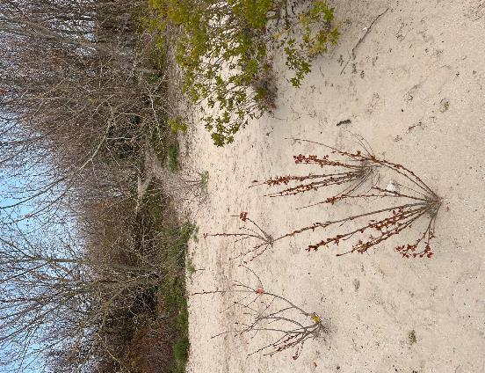
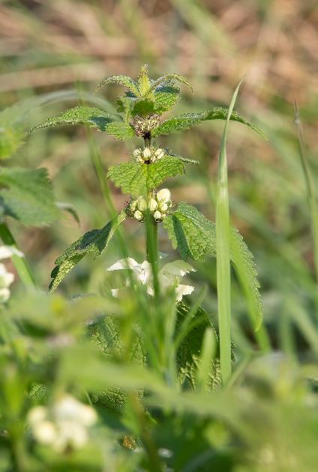
De "gewone" plantensoorten mogen wel eens in het verslag. Linksboven beginnend enz... :
- Ook enkel aan de bladeren kun je deze nogal zeldzame Tengere distel herkennen
- Populier (spec.) vormt graag worteluitlopers.
- Onkruid? Bijlange niet, zo'n bloeiende Witte dovenetel is mooi toch?
- Nog niet in bloei maar de duizenden bloemknop-pen van Tamarisk (spec.) zijn er wel klaar voor.
- Het van oorsprong Zuid-Afrikaanse Bezemkruiskruid verspreidt zich iets te goed.
- De katjes van deze vrouwelijke Wilg (spec.) zijn al in het stadium van de pluisvorming.
foto : DiNo
foto : DiNo
foto : DiNo
foto : LuVer
foto : NaCo
foto : DiNo
foto : DiNo
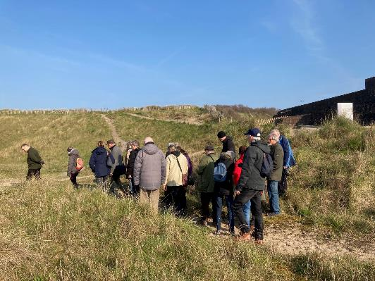
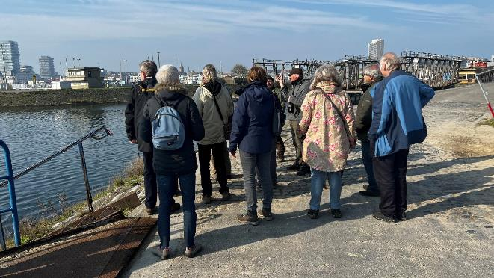
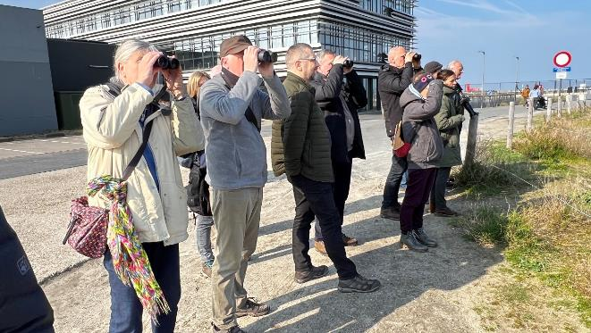
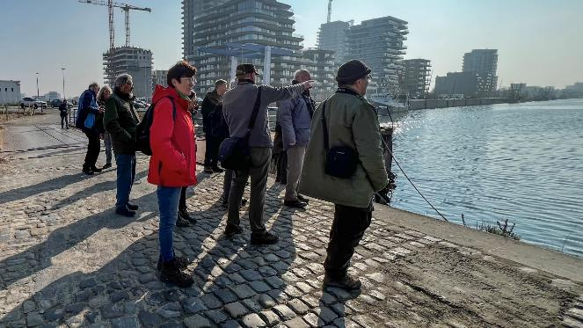
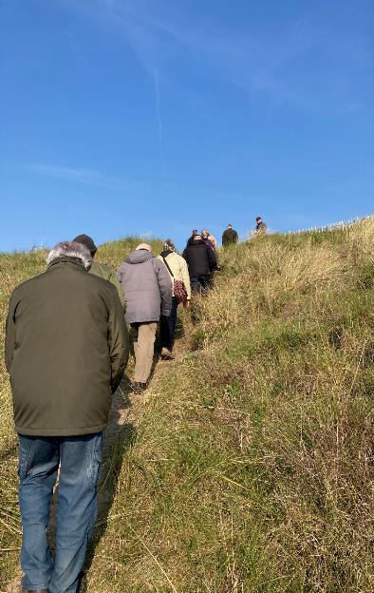
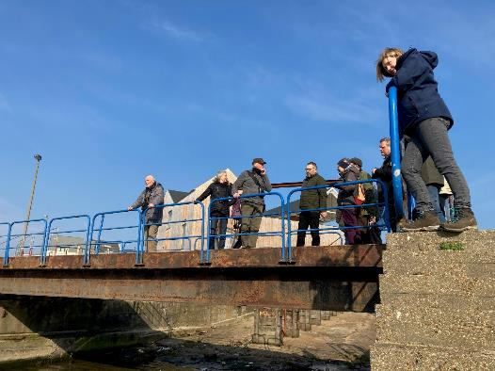
Als er ooit een boek verschijnt met de ronkende titel "25 jaar NVO, wat een natuur, wat een avontuur" dan zullen er verdorie toch veel, héél véél, prachtige foto's in staan. Even wat cijferwerk, deze wandeling was activiteit 131 waarbij we samen de natuur introkken. En dan tellen we de fameuze NVO+ activiteiten er nog niet bij. Stel dat je heel erg selectief bent en van elk verslag enkel de 5 beste foto's behoudt dan heb je er toch al flink wat meer dan 600. Dat is al een mooi en dik boek. We zitten "nog maar" in ons zevende jaar maar als je zo wat door de verslagjes bladert (in zoverre dat je dat digitaal zo mag noemen) dan zie je toch heel veel mooie, toffe, leuke momenten. En we zijn er nog niet klaar mee natuurlijk. We doen ons best om daar nog heel wat van die momenten aan toe te voegen.
foto : NaGy
foto : NaCo
foto : NaCo
foto : NaCo
foto : NaGy
foto : NaGy
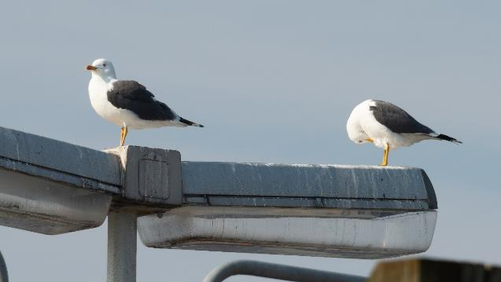
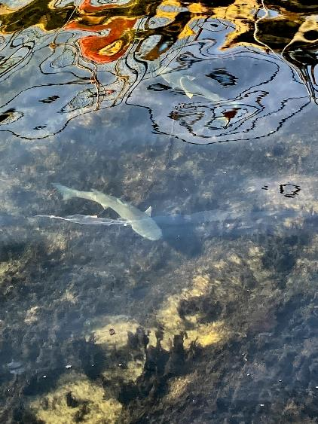
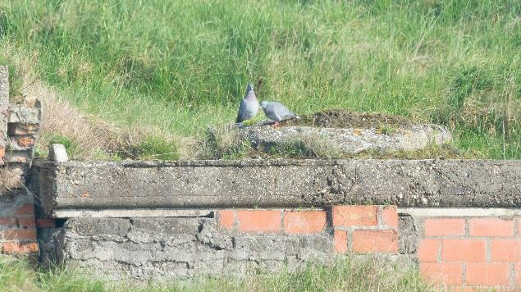
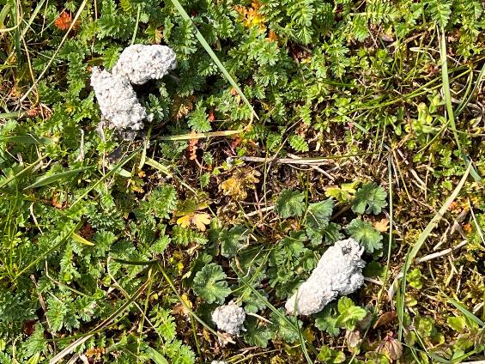
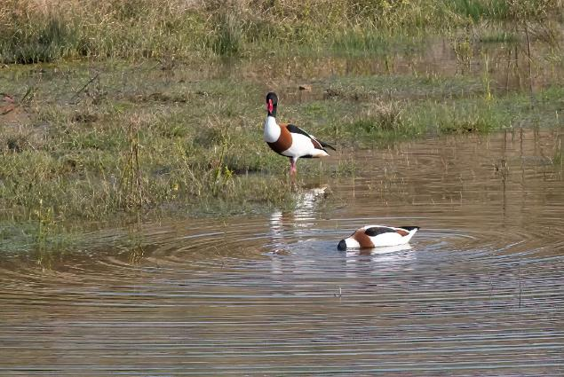
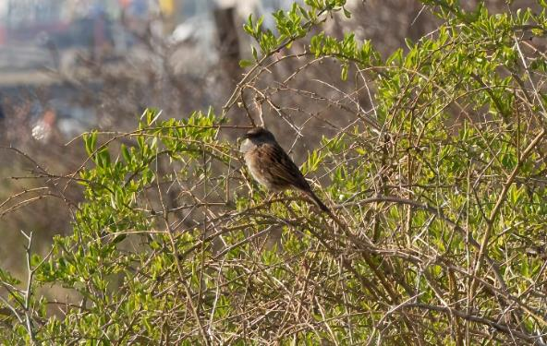
Weinig dieren gezien en nog minder in beeld ge-bracht. Linksboven beginnend en met de klok mee: - Missen is menselijk... en kleurenblindheid ook... allebei gele poten dus allebei Kleine mantelmeeuw.
- Kunst en natuur verenigd... een Harder (spec.) zwemt onder mooie kleuren door.
- Deze werden waarschijnlijk door een Vos “gelegd”
- Heggenmussen zitten graag hoog en droog om hun getwinkel te laten horen.
- De zoetwaterdepressie trekt al nieuwe gasten aan want Bergeend zag ik nog nooit aan de Halve Maan.
- Steeds meer NVO-ers krijgen het herkennen van deze Holenduiven onder de knie, ook van ver weg.
foto : DiNo
foto : NaGy
foto : DiNo
foto : LuVer
foto : NaCo
foto : NaCo
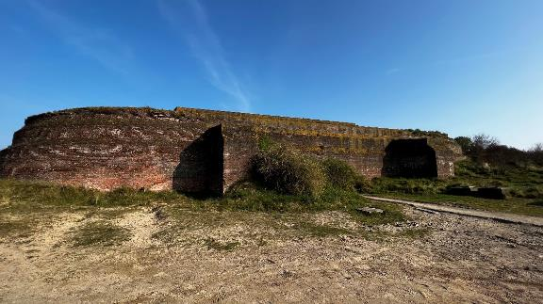
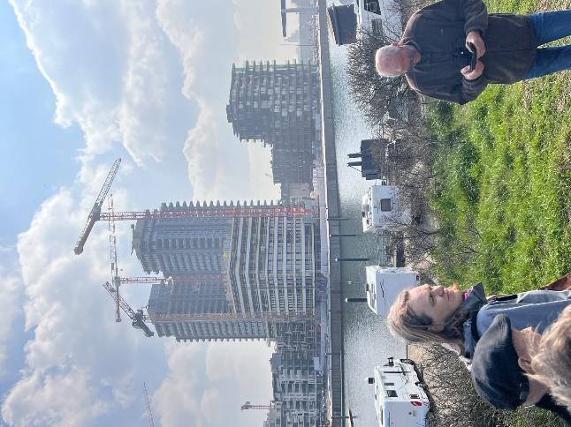
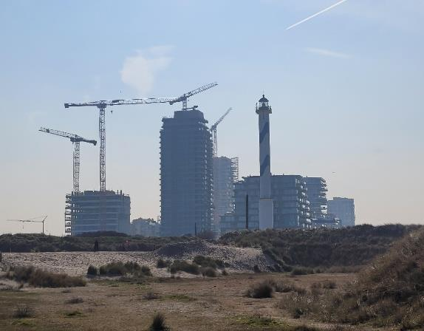
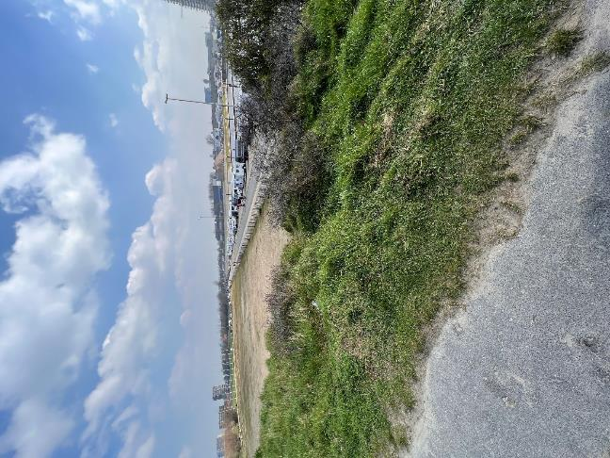
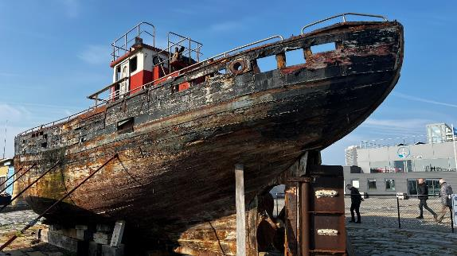
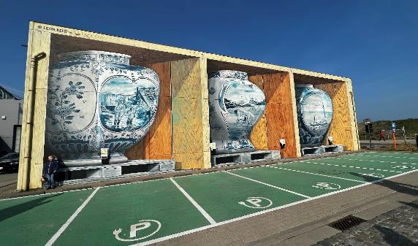
Vanzelfsprekend kunnen we als natuurliefhebber ook wel genieten van een oud fort, een mooi landschap, indruk-wekkende bouwprojecten, een stukje Crystal Ship, histo-risch en industrieel erfgoed... op Oosteroever blijft het uitzicht immers constant veranderen en zo levert een wandeling daar bijna altijd verrassingen op. Wie precies van wat geniet en van wat niet is dan weer voer voor de nabespreking. Nee, ruzie is er (nog niet) van gekomen.
foto : NaCo
foto : NaCo
foto : NaCo
foto : NaCo
foto : NaCo
foto : NaCo
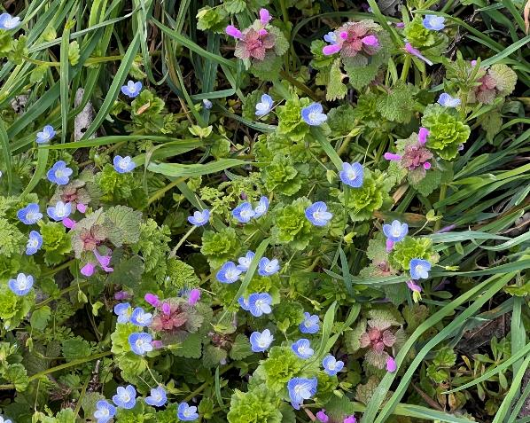
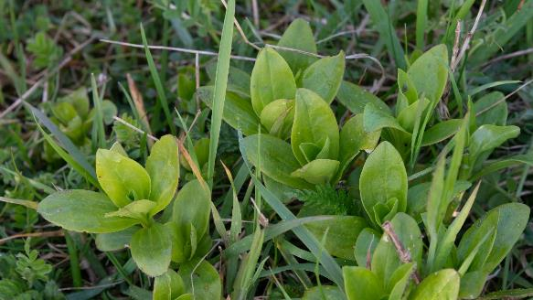
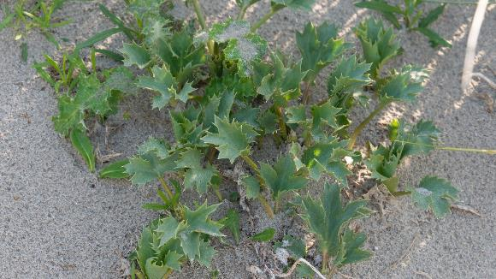
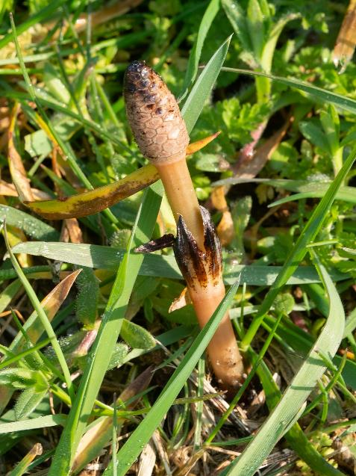
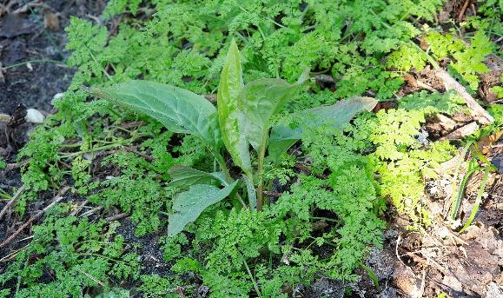
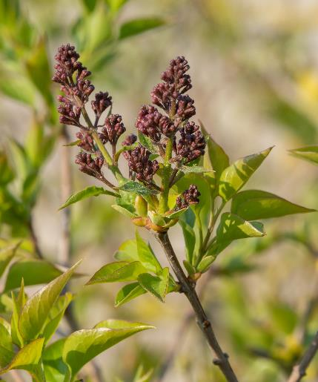
Nog wat planten die we benoemden, linksboven beginnend en met de klok mee:
- Grote ereprijs en Paarse dovenetel hebben duidelijk geen last van dit vreemde voorjaar, ze stonden dit jaar al in meerdere verslagjes.
- Alleen bladeren maar toch herkenbaar als Zeepkruid (blijven trainen hee).
- Zeldzaam maar hier veel te vinden: Blauwe zeedistel.
- Tussen de Fijne kervel door groeit een rozet van Veldhondstong.
- Ja, ook deze (bijna bloeiende) Sering is een uitheemse soort maar ze is helemaal niet invasief. Al vele jaren staat er in de duinen bij het speelplein één struik(je) die zich nog steeds niet heeft vermeerderd.
- De schrik van vele tuiniers: Heermoes steekt eerst de bruine, sporendragende stengels omhoog, pas later volgen de groene, steriele stengels.
foto : LuVer
foto : DiNo
foto : DiNo
foto : DiNo
foto : NaCo
foto : DiNo
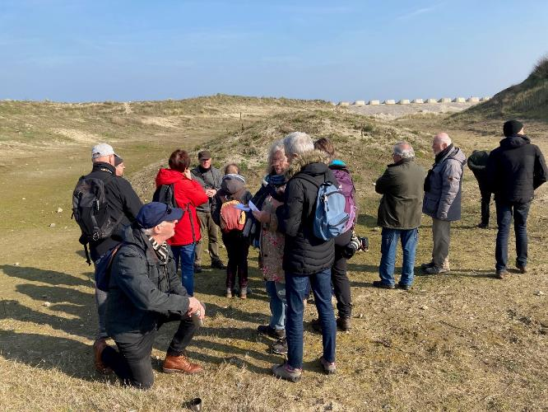
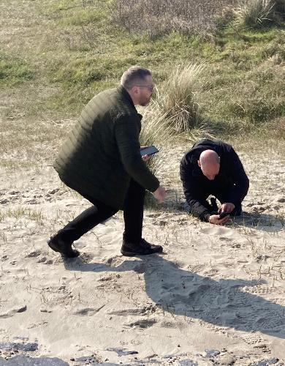
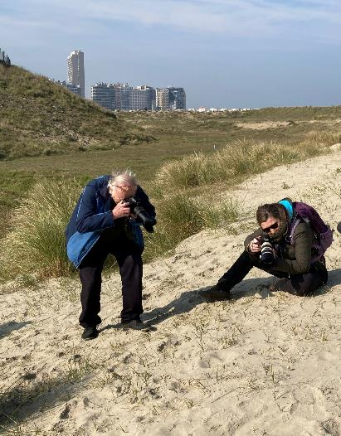
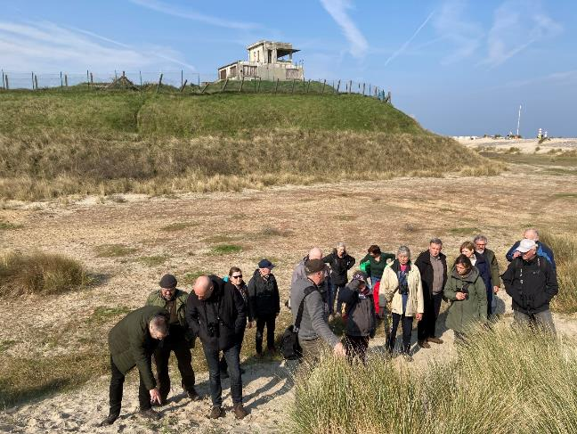
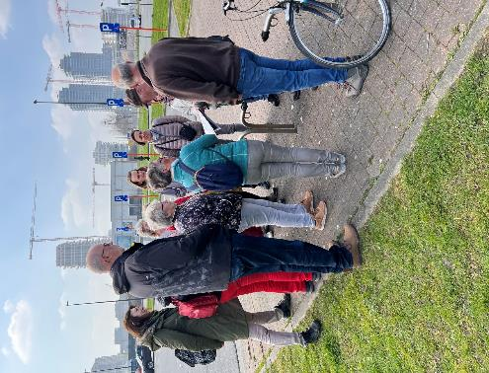
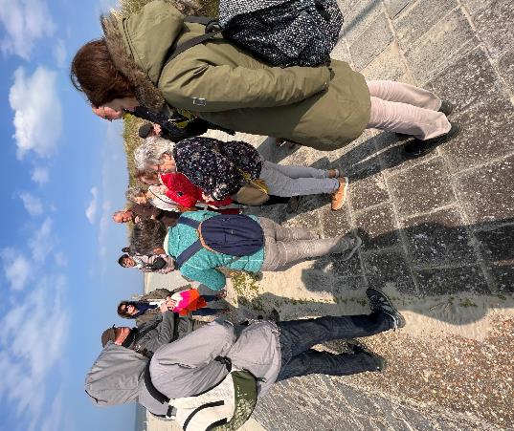
Een huwelijksaanzoek?
De vogeltjesdans?
Wedstrijdje "om ter schonste fotto" van zand(zegge)?
Satelietgids op links?
Wie zal het zeggen, af en toe wordt door al die soortnamen heel wat andere info geschrapt en dan worden de herinneringen wat wazig.
En tja, slechts twee foto's van de namiddagploeg (en nikske van hun nochtans pittige nabespreking). Er lopen nog wat privacy-processen vanwege vorige verslagjes dus de redactie is nu wel heeeel voorzichtig.
foto : NaGy
foto : NaGy
foto : NaGy
foto : NaGy
foto : LuVer
foto : LuVer
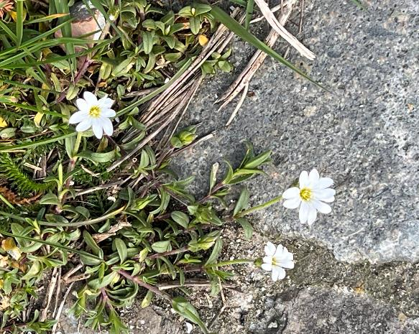
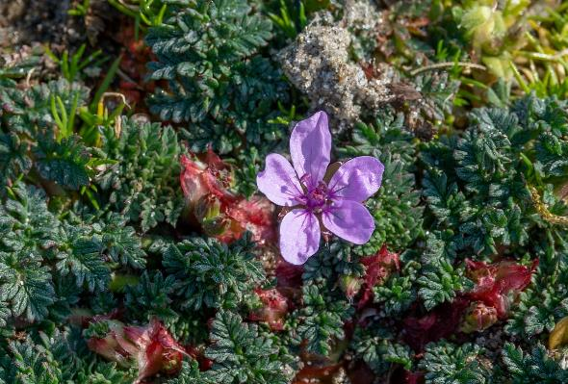
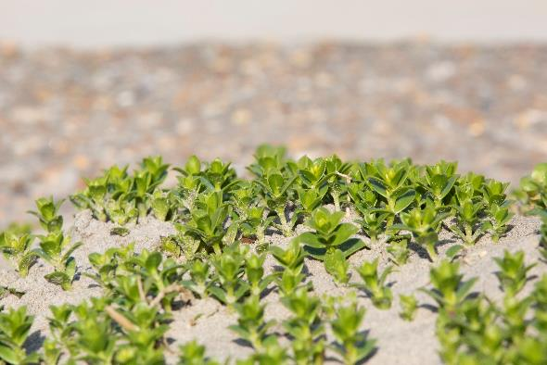
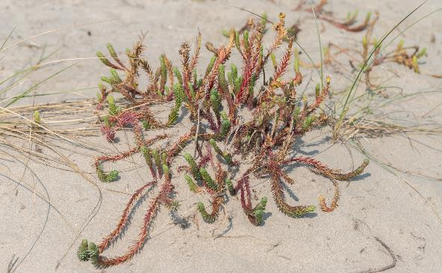
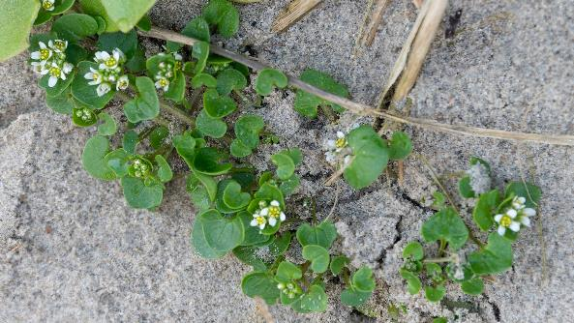
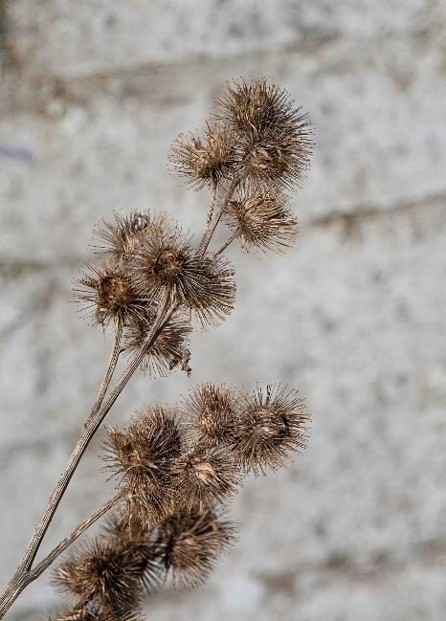
Het is een echt verslag voor herbofielen geworden. Linksboven beginnend en dan met de klok mee:
- Akkerhoornbloem bloeit duidelijk minder dit jaar.
- Reigersbek (spec.) uit de ooievaarsbekfamilie... tja...
- Een soort die graag in volle zeewind staat is dit vetplantachtige Zeepostelein.
- Ook deze Zeewolfsmelk staat enkel aan de zeekant van de duinen en is daarom zeldzaam.
- Mijn favoriete duinenplant: Deens lepelblad
- een oude bloeistengel van Klit (spec.)
foto : LuVer
foto : DiNo
foto : DiNo
foto : DiNo
foto : DiNo
foto : NaCo
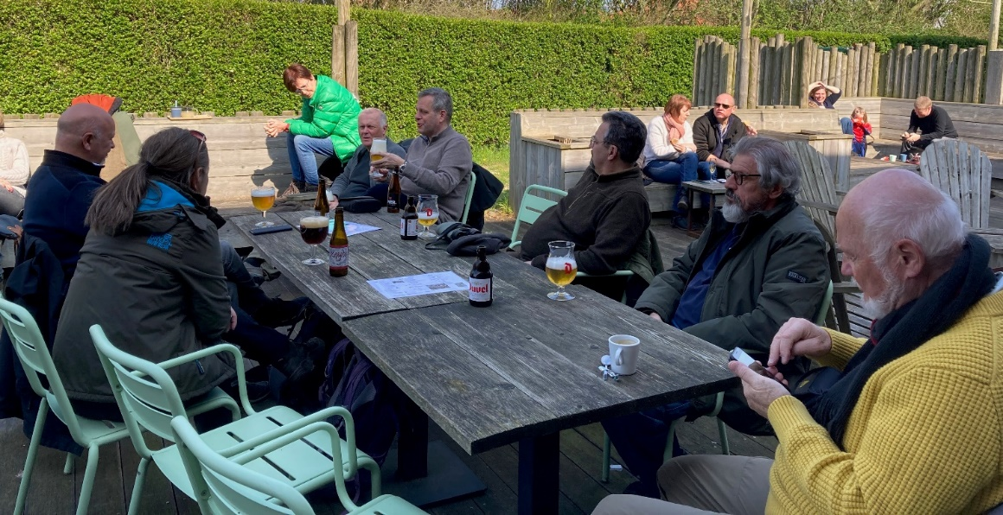
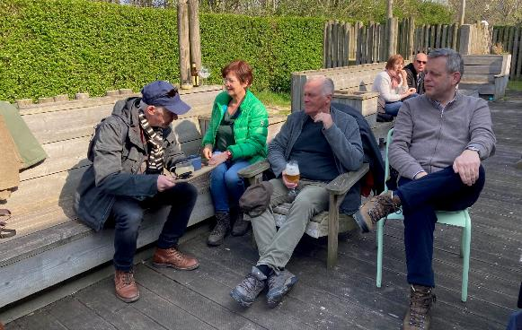
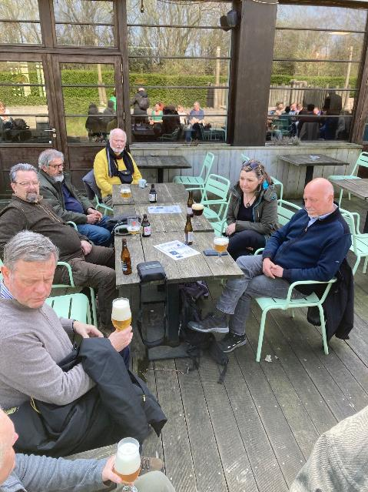
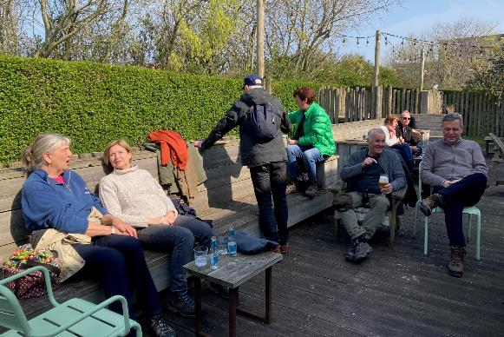
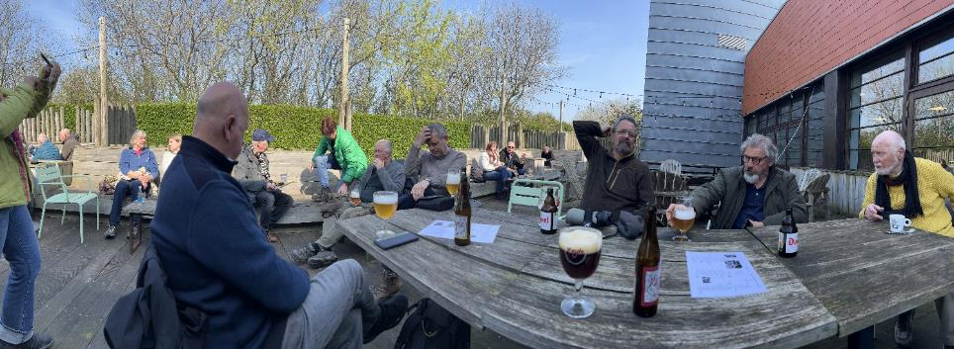
Afronden op een terras, zalig is dat toch... Om allerlei redenen wordt het duidelijk steeds moeilijker om een goeie nabesprekingsplek te vinden maar bij Hangtime was er ruim plaats en we waren er ook echt welkom... benieuwd hoe dat de volgende keer in Frankrijk afloopt...
foto : NaGy
foto : NaGy
foto : NaGy
foto : NaGy
foto : NaCo

